Условие:

Написать программу, которая считывает текст из файла и выводит на экран только строки, не содержащие двузначных чисел.

Исходный код программы:  
#include **<fstream>**#include **<iostream>  
using namespace** std;  
  
**class** StringStreamClass  
{  
  
 **protected**:  
 **char** buff[50];  
  
 **public**:  
 **void** readstream();  
};  
  
**void** StringStreamClass::readstream(){  
  
 **int** n, tmp_counter = 0;  
 **char**\* a;  
   
 cout << **"Введите кол-во строк в файле => "**;  
 cin >> n;  
 ifstream fin(**"txt.txt"**);  
 cout << **"Вывод строк, согласно условию:\n"**;  
  
 **for** (**int** i = 0; i < n; i++) {  
 fin.getline(buff, 50);  
 **if** (strlen(buff)==2){  
 **for** (**int** j=0;j<2;j++){  
 **if**(isdigit(buff[j])!=0){  
 tmp_counter++;  
 }  
 }  
 **if** (tmp_counter!=2)  
 cout << buff << **"\n"**;  
 tmp_counter=0;  
   
 }  
 **else** cout << buff << **"\n"**;   
 }  
 fin.close();  
}  
  
**int** main()  
{  
 StringStreamClass* mainobj;  
 mainobj = **new** StringStreamClass;  
 mainobj->readstream();  
 **return** 0;  
}

Исходный код программы (альтернативная реализация):  
  
#include **<cctype>**#include **<iostream>**#include **<string.h>  
using namespace** std;  
  
**class** StringClass  
{  
  
 **protected**:  
 FILE* buf_file;  
 **char** str[256];  
  
 **public**:  
 **void** checker();  
};  
  
**void** StringClass::checker()  
{  
 **char** cset[] = **"1234567890"**;  
 buf_file = fopen(**"txt.txt"**, **"r"**);  
  
 **while** (!feof(buf_file)) {  
 fgets(str, 256, buf_file);  
 **char**\* symbol = str;  
 **while** (!isdigit(*symbol))  
 symbol++;  
 **int** i = strspn(symbol, cset);  
 **if** (i != 2)  
 puts(str);  
 }  
}  
  
**int** main()  
{  
 StringClass* obj;  
 obj = **new** StringClass;  
 obj->checker();  
 **return** 0;  
}

Скриншоты программы:

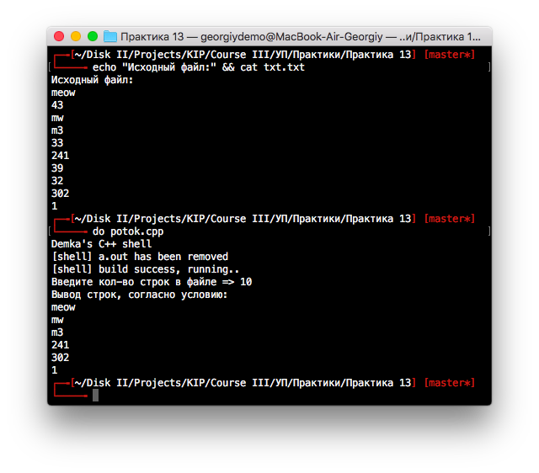

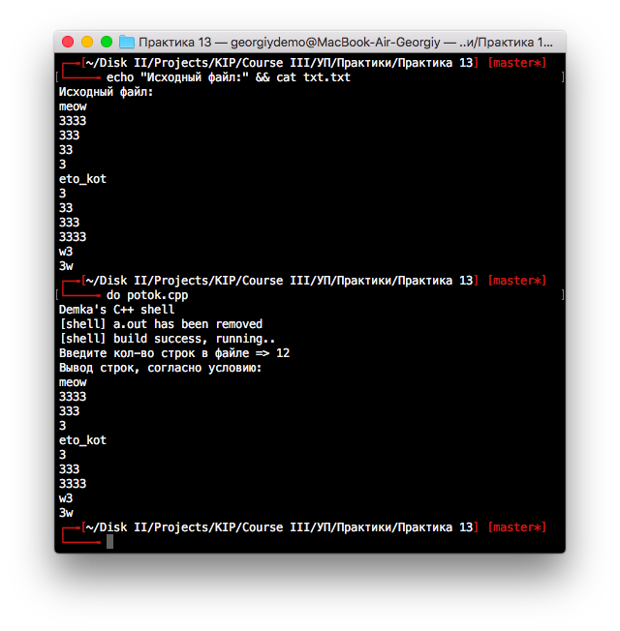

Альтернативная реализация с аналогичными исходными данными:

